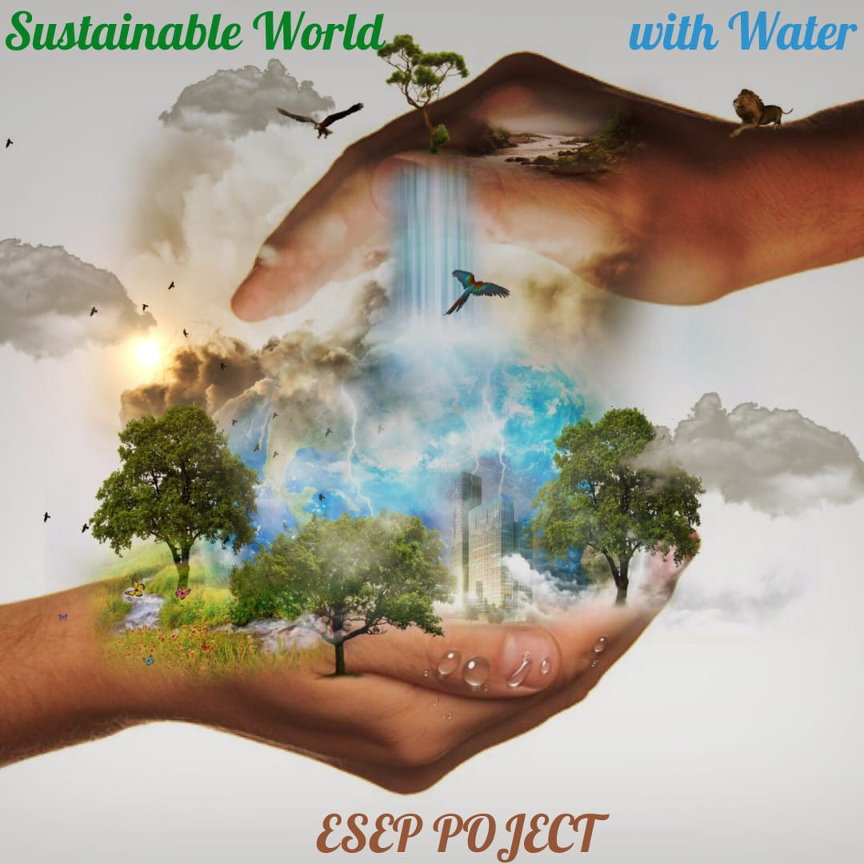

e-Twinning, iletişim kurmak, işbirliği yapmak, projeler geliştirmek, paylaşmak; kısacası Avrupa’daki en heyecan verici öğrenme topluluğunu hissetmek ve bu topluluğun bir parçası olmak için, Avrupa ülkelerindeki katılımcı okullarda çalışan öğretmenlere yönelik bir platform sunmaktadır.

Öğrencilerimiz ile Sustainable World With Water Avrupa ESEP projesi kapsamında su tasarrufu farkındalığı oluşturmak amaçlanmaktadır.Projemiz İtalya’dan bir okul ile kurulmuş olup, Türkiye’den 8 üye öğretmenin öğrenci takımı ile işbirliğini sürdürmektedir.

Projemizin amacı ; su bilinci ve tasarrufuna yönelik farkındalığı artırmak, ortak sorunlara çözüm bulmak ve eğitimin uluslararası boyutunu güçlendirmek

Yapılan etkinliklerle su kirliliğinin önüne geçilecek, **çöp miktarı azalacak, çevre ve doğa kirlenmeyecek, su tasarrufu sağlanacak**. Öğrencileri ve ailelerini bu konuda bilinçlendirmek amacıyla çalışmalar gerçekleştirilecektir.

.

.

Proje ile devam eden çalışmalar

[Sustainable World With Water Esep Project (padlet.com)](https://padlet.com/muhtesemgeridonusum/amazing-recyling-bjoqpn0vjy29uur4)